**题目描述**

棋盘上 *A* 点有一个过河卒，需要走到目标 *B* 点。卒行走的规则：可以向下、或者向右。同时在棋盘上 *C* 点有一个对方的马，该马所在的点和所有跳跃一步可达的点称为对方马的控制点。因此称之为“马拦过河卒”。

棋盘用坐标表示，*A* 点 (0,0)、*B* 点 (*n*,*m*)，同样马的位置坐标是需要给出的。

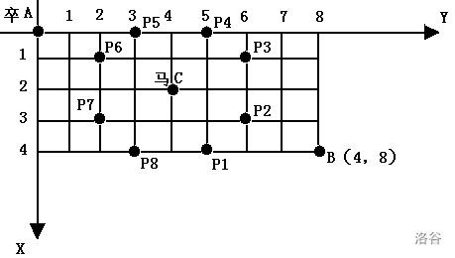

现在要求你计算出卒从 *A* 点能够到达 *B* 点的路径的条数，假设马的位置是固定不动的，并不是卒走一步马走一步。

**输入格式**

一行四个正整数，分别表示 *B* 点坐标和马的坐标。

**输出格式**

一个整数，表示所有的路径条数。

**输入输出样例**

**输入 #1**复制

6 6 3 3

**输出 #1**复制

6

**说明/提示**

对于 100% 的数据， 1≤*n*,*m*≤20， 0≤ 马的坐标≤20。